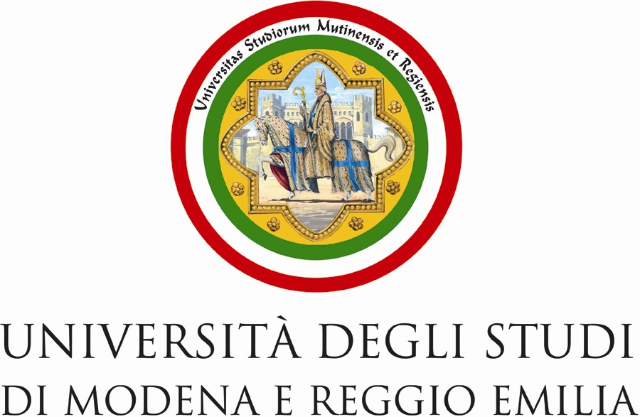

Oggetto: scoperte modenesi sulle melanocortine

COMUNICATO STAMPA

Studi di ricercatori modenesi del gruppo del prof. Salvatore Guarini del Dipartimento di Scienze Biomediche dell’Università degli studi di Modena e Reggio Emilia identificano l’effetto protettivo e salvavita, in condizioni di alterazioni cardio-cerebrovascolari, di alcuni neuropeptidi melanocortinici. Potrebbero creare le basi per un approccio terapeutico innovativo in condizioni patologiche caratterizzate da marcata reazione infiammatoria, degenerazione e morte cellulare, sia a livello cerebrale che periferico, come accade nelle gravi patologie ischemiche. Queste ricerche hanno suscitato l’interesse della più importante rivista scientifica internazionale del settore cardiovascolare: “Circulation”.

Studi di ricercatori modenesi, coordinati dal prof. Salvatore Guarini del Dipartimento di Scienze Biomediche dell’Università degli studi di Modena e Reggio Emilia e docente di Farmacologia alla facoltà di Medicina e Chirurgia, hanno dimostrato che alcuni neuropeptidi melanocortinici (piccoli frammenti dell’ormone ACTH, ma privi dell’attività ormonale di tale molecola) hanno un effetto protettivo e salvavita in condizioni di shock circolatorio (per esempio da emorragia, da blocco della circolazione sanguigna negli organi addominali), di ischemia miocardica (infarto miocardico, gravi aritmie) e di ischemia cerebrale (ictus ischemico).

“Questa scoperta – commenta il prof. Sebastiano Calandra Buonaura, Direttore del Dipartimento di Scienze Biomediche dell’Università degli studi di Modena e Reggio Emilia – è davvero sensazionale perché consente di attendersi che si potrebbe in futuro intervenire con successo anche molte ore dopo l’insorgenza dell’ictus, e con pieno recupero funzionale (apprendimento, memoria, orientamento sensitivo-motorio)”.

Le melanocortine sono sostanze endogene del gruppo ACTH/MSH, rinvenute in numerosi organi periferici e in varie aree del sistema nervoso centrale. Le prime osservazioni su alcuni effetti extraormonali dell’ACTH (ormone che regola importanti attività delle ghiandole surrenaliche), furono effettuate a Modena oltre 50 anni fa dal prof. William Ferrari, fondatore della scuola modenese di Farmacologia, e gli studi furono proseguiti dal prof. Alfio Bertolini e da altri allievi.

“Un’alterata produzione di melanocortine endogene – spiega il prof. Sebastiano Calandra Buonaura, Direttore del Dipartimento di Scienze Biomediche − è stata riconosciuta fra le cause di diverse patologie centrali e periferiche. Sul ruolo fisiologico e sui potenziali impieghi terapeutici delle melanocortine è in corso da anni una intensa attività di ricerca a livello internazionale. Questo fa sperare che presto diverse molecole ad azione melanocortinergica e selettive per ciascuno dei 5 recettori melanocortinici finora conosciuti (che significa possibilità di regolare selettivamente alcune importanti funzioni organiche senza effetti collaterali) possano essere disponibili per uso clinico”.

Nel contesto di queste ricerche internazionali sulle melanocortine, effettuate da gruppi indipendenti, il prof. Salvatore Guarini ed i suoi allievi (la dott. ssa Daniela Giuliani, la dott. ssa Alessandra Ottani, il dott. Luca Spaccapelo, la dott. ssa Alessandra Bitto e la dott. ssa Maria Galantucci) hanno cercato di verificare alcune loro ipotesi scientifiche, avviando quindi una serie di studi preclinici, iniziati diversi anni fa e i cui risultati sono già stati riconosciuti e validati dalla pubblicistica scientifica internazionale per la loro originalità ed il loro rigore. Importante è stato anche l’apporto di altri ricercatori e di altri gruppi che hanno collaborato col prof. Guarini.

Dal gruppo dei ricercatori modenesi è stato anche identificato un meccanismo protettivo di origine centrale, mediato dalle fibre efferenti del nervo vago attraverso un aumentato rilascio del suo principale neurotrasmettitore (acetilcolina) e fisiologicamente operativo nelle alterazioni cardio-cerebrovascolari come un “self-defense mechanism”, ovvero un meccanismo autoprotettivo. “In tale processo difensivo, il sistema nervoso centrale – chiarisce il prof. Salvatore Guarini – attenuerebbe la risposta infiammatoria locale e sistemica (ossia gli aspetti più gravi della reazione infiammatoria) in corso di shock circolatorio, ischemia miocardica e ischemia cerebrale inibendo la produzione di mediatori precoci e tardivi (anche letali) della reazione infiammatoria stessa”.

Gli studi del prof. Salvatore Guarini hanno anche dimostrato che l’azione protettiva delle melanocortine, osservata nelle suddette gravi condizioni patologiche, è conseguente all’attivazione di tale via protettiva antinfiammatoria (self-defense mechanism): la prima tappa del processo è rappresentata dalla stimolazione dei recettori melanocortinici MC3 o MC4 localizzati nel cervello, che determina (come effetto finale) il blocco dei principali meccanismi fisiopatologici del danno d’organo.

Da questi studi emerge anche che gli endofarmaci noti come melanocortine potrebbero essere i naturali attivatori di questa via nervosa difensiva, verosimilmente predisposta da madre natura per fronteggiare le emergenze.

L’importanza di questi studi per la loro portata clinica e terapeutica hanno suscitato l’attenzione di tutta la comunità scientifica internazionale tanto che recentemente la prestigiosa rivista americana “Circulation”, la più importante del settore cardiovascolare, ha pubblicato nella sezione “Basic Science for Clinicians” un articolo che delinea lo stato dell’arte sul ruolo fisiologico e sui diversi potenziali impieghi terapeutici delle melanocortine, discutendo del possibile trasferimento dei risultati preclinici nell’ambiente clinico: Science of Self-Preservation: How Melanocortin Action in the Brain Modulates Body Weight, Blood Pressure, and Ischemic Damage (Corander et al., Circulation,120, 2260-2268; 2009), dedicando la maggior parte dello spazio agli studi del gruppo del prof. Salvatore Guarini.

In sostanza, i risultati degli studi del gruppo del prof. Guarini (che ovviamente proseguono intensamente) come affermato dalla rivista “Circulation” meritano molta attenzione, perché potrebbero creare le basi per un approccio terapeutico innovativo in condizioni patologiche caratterizzate da marcata reazione infiammatoria, degenerazione e morte cellulare, sia a livello cerebrale che periferico, come accade nelle gravi patologie ischemiche.

“L’importanza pratica delle ricerche del gruppo del collega Guarini – conclude il prof. Sebastiano Calandra Buonaura - è facilmente intuibile, se consideriamo che l’ipossia tissutale sistemica (conseguente per esempio a shock di varia origine: emorragico, traumatico, settico, ecc.) o di organo (specialmente cuore e cervello: infarto del miocardio, ictus) rappresenta la più frequente causa di morte in assoluto nei Paesi ad alto sviluppo. Inoltre, nei sopravvissuti le condizioni patologiche conseguenti a ridotta perfusione tissutale sistemica o circoscritta comportano costi altissimi in termini di qualità di vita per deficit funzionali invalidanti fisici e cognitivi”.

“E’ ben comprensibile che ci sia un enorme interesse, dal punto di vista scientifico, sanitario e sociale, ad individuare approcci terapeutici innovativi per il trattamento di queste patologie. Ma credo – commenta il Rettore dell’Università degli studi di Modena e Reggio Emilia prof. Aldo Tomasi – vada altresì richiamato, insieme al plauso per gli studi di questi ricercatori modenesi, lo sforzo maggiore che deve essere compiuto a tutti i livelli per sostenere la ricerca di base e preclinica. Nessuno dei traguardi raggiunti oggi in campo terapeutico sarebbe stato possibile senza l’impegno e la passione di ricercatori che, quasi nell’anonimato, hanno saputo adoperarsi per allargare le frontiere delle conoscenze scientifiche e dare così il via alla sperimentazione di farmaci capaci di migliorare le attese di vita della popolazione”.

SALVATORE GUARINI

Professore Ordinario di Farmacologia presso la Facoltà di Medicina e Chirurgia dell’Università degli Studi di Modena e Reggio Emilia. Afferisce al Dipartimento di Scienze Biomediche, sezione di Farmacologia.
Direttore della Scuola di Specializzazione in Farmacologia Medica. Membro di Centri di Ricerca e Scuola Internazionale di Dottorato di Ricerca. Socio ordinario di Società Scientifiche. Referee di molte riviste scientifiche internazionali e di progetti di ricerca nazionali e stranieri. Diverse collaborazioni con gruppi di ricerca italiani e stranieri. Autore di oltre 180 pubblicazioni scientifiche prevalentemente su riviste internazionali, ad alto impact factor, e di molte comunicazioni e relazioni a convegni e congressi nazionali e internazionali.
Coordinatore di vari progetti di ricerca supportati da finanziamenti competitivi e non competitivi (MIUR, CNR, Università degli studi di Modena e Reggio Emilia, Fondazioni, Enti Privati). Principali campi di ricerca: farmacologia cardio-cerebrovascolare, farmacologia della neuroprotezione, farmacologia dei neuropeptidi melanocortinici.

Modena, 10 marzo 2010

l’Ufficio stampa

